Національний університет «Полтавська політехніка імені Юрія Кондратюка»
(повне найменування вищого навчального закладу)
Навчально-науковий інститут інформаційних технологій та робототехніки
(повна назва факультету)
Кафедра комп’ютерних та інформаційних технологій і систем
(повна назва кафедри)

Пояснювальна записка
до дипломного проєкту (роботи)
______________магістра______________
(освітньо-кваліфікаційний рівень)
на тему
_______Експертна система по вибору обладнання для комп’ютерних мереж ____

Виконав: студент ___6___ курсу, групи __601-ТН__
спеціальності
_______________122 Комп’ютерні науки_______________
(шифр і назва напряму)
_____________________Чернишенко Т.С._______________
(прізвище та ініціали)
Керівник ____________ Альошин С.П._________________
(прізвище та ініціали)
Рецензент ___________________________________________
(прізвище та ініціали)

Полтава – 2022 року
МІНІСТЕРСТВО ОСВІТИ І НАУКИ УКРАЇНИ
НАЦІОНАЛЬНИЙ УНІВЕРСИТЕТ «ПОЛТАВСЬКА ПОЛІТЕХНІКА ІМЕНІ ЮРІЯ КОНДРАТЮКА»

НАВЧАЛЬНО-НАУКОВИЙ ІНСТИТУТ ІНФОРМАЦІЙНИХ ТЕХНОЛОГІЙ ТА РОБОТОТЕХНІКИ

КАФЕДРА КОМП’ЮТЕРНИХ ТА ІНФОРМАЦІЙНИХ ТЕХНОЛОГІЙ І СИСТЕМ

КВАЛІФІКАЦІЙНА РОБОТА МАГІСТРА
спеціальність 122 «Комп’ютерні науки»
на тему
«Експертна система по вибору обладнання для комп’ютерних мереж»

Студента групи 601-ТН Чернишенка Тараса Сергійовича

Керівник роботи
кандидат технічних наук,
доцент Альошин С.П.

Завідувач кафедри

Полтава – 2022

РЕФЕРАТ

Пояснювальна записка містить: 56 с., 18 рис., 25 джерел, 1 додаток.
Об’єкт дослідження – експертні системи по вибору обладнання для комп’ютерних мереж.
Предмет дослідження – технології та засоби проектування експертних (програмних) систем по вибору обладнання для комп’ютерних мереж.
Мета кваліфікаційної роботи – придбання теоретичних знань і практичних умінь з розробки експертної системи по вибору обладнання для комп’ютерних мереж, розроблення та впровадження програмного забезпечення для подальшої її реалізації звичайному користувачеві ПК.
Ключові слова: експертна система, ЕС, вирішувач, інтерпритатор, ПЗ, програмні засоби, ЕОМ, Електронно-обчислювальні машини, РП, робоча пам'ять, БД, базою даних, БЗ, бази знань, метадані.

В результаті роботи було проаналізовано технології та засоби проектування експертних (програмних) систем, обрано програмне середовище Exsys Corvid, розроблено таблицю бази знань, підключено базу даних і створено сучасну експертну систему з багатим вмістом. розроблено відповідне програмне забезпечення «експертну систему по вибору обладнання для комп’ютерних мереж». Ця програма розроблена, щоб полегшити завдання вибору обладнання для комп’ютерних мереж звичайному користувачеві ПК.

ANNOTATION

The explanatory note contains: 56 pages, 18 figures, 25 sources, 1 applications.
The object of research is expert systems for selecting equipment for computer networks.
The subject of research is technologies and means of designing expert (software) systems for selecting equipment for computer networks.
The purpose of the qualification work is to acquire theoretical knowledge and practical skills in developing an expert system for choosing equipment for computer networks, developing and implementing software for its further implementation by an ordinary PC user.
Keywords: expert system, ES, solver, interpreter, software, software, computer, electronic computing machines, RP, working memory, DB, database, BZ, knowledge base, metadata.

As a result of the work, the technologies and means of designing expert (software) systems were analyzed, the Exsys Corvid software environment was selected, a knowledge base table was developed, a database was connected, and a modern expert system with rich content was created. the appropriate software "expert system for choosing equipment for computer networks" was developed. This program is designed to make the task of choosing computer networking equipment easier for the average PC user.

ЗМІСТ

ПЕРЕЛІК УМОВНИХ ПОЗНАЧЕНЬ, СИМВОЛІВ, СКОРОЧЕНЬ І ТЕРМІНІВ 5
ВСТУП 6
РОЗДІЛ 1 ОСНОВНІ ПОНЯТТЯ ЕКСПЕРТНИХ СИСТЕМ 7
1.1 Основні поняття та призначення експертних систем 7
1.2 Структура експертних систем 9
1.3 Етапи розробки експертних систем 13
1.4 Представлення знань в експертних системах 17
1.5 Рівні представлення та рівні детальності 21
1.6 Організація знань у робочій системі 22
1.7 Методи пошуку рішень в експертних системах 25
1.8 Постановка задачі 27
РОЗДІЛ 2 МОДЕЛЮВАННЯ ТА РОЗРОБКА ЕКСПЕРТНОЇ СИСТЕМИ ПО ВИБОРУ ОБЛАДНАННЯ ДЛЯ КОМП’ЮТЕРНИХ МЕРЕЖ 29
2.1 Опис принципу та побудова алгоритму 29
2.2 Вибір програмного середовища 37
РОЗДІЛ 3 ТЕСТУВАННЯ 40
3.1 Принцип тестування 40
3.2 Кінцева ціль вибору обладнання 40
ВИСНОВКИ 42
СПИСОК ВИКОРИСТАНИХ ДЖЕРЕЛ 44
ДОДАТОК А ВИХІДНІ ДАНІ ПРОГРАМИ 47

ПЕРЕЛІК УМОВНИХ ПОЗНАЧЕНЬ, СИМВОЛІВ, СКОРОЧЕНЬ І ТЕРМІНІВ

ЕС – Експертна система
Вирішувач – Інтерпритатор – Розв’язувач
ПЗ – програмні засоби
ЕОМ – електронно-обчислювальні машини
РП – робочої пам'яті
БД – база даних
БЗ – бази знань
СУБД – система управління базами даних
ISS – інформаційно-пошукова система
VB – Visual Basic
ІЗ – інструментальні засоби

ВСТУП

Експертна система — це комп’ютерна програма, яка, як і будь-яка інша програма, отримує одні вхідні дані та генерує інші вихідні дані. Особливістю є те, що мета експертної системи – заміна експерта (особи) в певній тематичній області. Звичайно, такі програми працюють без магії, але за цілком певним алгоритмом. Їх відрізняє від інших типів інтелектуальних систем велика кількість експертних знань, необхідних для прийняття рішень.
Послідження обрано програмне середовище Exsys Corvid, розроблено таблицю бази знань, підключено базу даних і створено сучасну експертну систему з багатим вмістом.
Розроблена експертна система має багато відмінних особливостей:
• Сучасний дизайн;
• Гнучка система запиту корустувачем ПК;
• Сумісність браузера з веб-розробником;
Як джерело знань для БЗ були використані моделі представлені на різних торгових майданчиках. Рішення були обрані за такими параметрами як вартість та кількість пристроїв, що можуть бути поєднані в спільну мережу. У результаті цього була розроблена формалізована БЗ.

РОЗДІЛ 1
ОСНОВНІ ПОНЯТТЯ ЕКСПЕРТНИХ СИСТЕМ

1.1 Основні поняття та призначення експертних систем

На початку вісімдесятих років у дослідженнях штучного інтелекту сформувався окремий напрямок, який отримав назву «експертні системи» (ЕС). Метою дослідження ЕС є розробка програм, які при вирішенні складних для експерта завдань досягають результатів, не гірших за якістю та ефективністю рішень, отриманих експертом. Дослідники ЕС часто використовують термін «інженерія знань» як назву своєї дисципліни, яка була введена Е. Фейгенбаумом як «приведення принципів та інструментів дослідження в галузі штучного інтелекту до вирішення складних прикладних задач, що вимагають експертних знань ".
Програмні засоби (ПЗ) на основі експертних технологій системи, або інженерія знань (надалі будемо використовувати їх як синоніми), набули великого поширення у світі. Значення експертних систем полягає в наступному:
• технологія експертних систем значно розширює коло практично значущих завдань, що вирішуються на ЕОМ, вирішення яких приносить значний економічний ефект;
• технологія ЕС є найважливішим інструментом у вирішенні глобальних проблем традиційного програмування: тривалості і, отже, високих витрат на розробку складних програм;
• висока вартість підтримки складних систем, що часто буває у кілька разів перевищує вартість їх розробки; низький рівень повторного використання програм тощо;
• поєднання технології EC з традиційною технологією програмування додає нові якості програмним продуктам завдяки: наданню динамічної модифікації додатків користувачам, а не програмістом; більша «прозорість» програми; краща графіка; інтерфейс і взаємодія.
ЕС призначені для так званих неформалізованих завдань, тобто вони не відкидають і не замінюють традиційний підхід до створення програм, спрямованих на вирішення формалізованих завдань.
Неформальні завдання зазвичай мають такі характеристики:
• помилковість, неоднозначність, неповнота і суперечливість вихідних даних;
• помилковість, двозначність, неповнота і суперечливість знань про проблемну область і розв'язувану проблему;
• велика розмірність простору рішення, тобто. пошук рішення дуже великий;
• дані та знання, що динамічно змінюються.
Слід підкреслити, що неформальні завдання складають велику і дуже важливу групу завдань. Багато фахівців вважають цю задачу найширшим класом завдань, які вирішуються комп'ютерами.
Експертні системи та системи штучного інтелекту відрізняються від систем обробки даних тим, що вони в основному використовують символьне (а не числове) представлення, символічний висновок і евристичний пошук рішення (замість виконання відомого алгоритму).
Експертні системи використовуються для вирішення лише складних практичних (не іграшкових) завдань. З точки зору якості та ефективності прийняття рішень експертні системи нічим не гірші за рішення людини-експерта. Рішення експертних систем мають «прозорість», тобто можна пояснити користувачеві на якісному рівні. Така якість експертних систем забезпечується їх здатністю відображати свої знання та висновки. Експертні системи здатні доповнювати свої знання під час взаємодії з експертом. Слід зазначити, що в даний час технологія експертних систем використовується для вирішення різних типів задач (інтерпретація, прогнозування, діагностика, планування, побудова, контроль, налагодження, інструктування, управління) в найрізноманітніших проблемних областях, таких як нафтогазова промисловість, енергетика, транспорт, фармацевтичне виробництво, космос, металургія, гірничодобувна промисловість, хімія, освіта, целюлозно-паперова промисловість, телекомунікації та зв'язок тощо.

1.2 Структура експертних систем

Типова статична ЕС складається з наступних основних компонентів, зображених на (рис. 1.1)
• вирішувача (інтерпретатора);
• робочої пам'яті (РП), званої також базою даних (БД);
• бази знань (БЗ);
• компонентів набуття знань;
• пояснювального компонента;
• діалогового компонента.
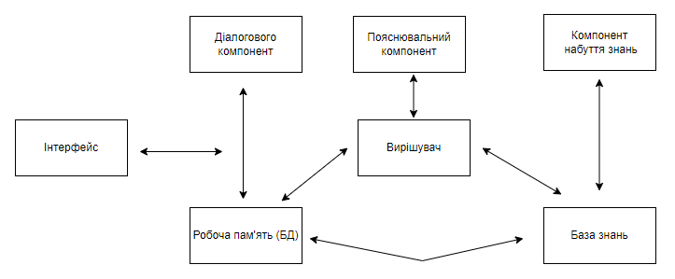
Рисунок 1.1 – Структура статичної ЕС
База даних (робоча пам'ять) призначена для зберігання вихідних і проміжних даних про задачу, що розв'язується. Цей термін ідентичний за назвою, але не за значенням, терміну, який використовується в інформаційно-пошукових системах (ISS) і системах керування базами даних (СУБД) для позначення всіх даних (переважно довготривалих), що зберігаються в системі.
База знань (БЗ) в експертній системі призначена для зберігання довгострокових даних, що описують розглянуту область (а не поточних даних), і правил, що описують відповідні перетворення даних у цій області.
Використовуючи початкові дані з робочої пам’яті та знання з бази знань, вирішувач створює послідовність правил, які при застосуванні до вихідних даних приводять до вирішення проблеми.
Компонент отримання знань автоматизує процес заповнення ЕС знаннями, який виконує досвідчений користувач.
Пояснювальний компонент пояснює, як система прийшла до вирішення проблеми (або чому вона не прийшла до рішення) і які знання вона використовувала для цього, полегшуючи експерту тестування системи та підвищуючи довіру користувача до одержаного результату.
Діалоговий компонент спрямований на організацію доброзичливого спілкування з користувачем як при вирішенні завдань, так і при отриманні знань і поясненні результатів роботи.
У розробці ЕС беруть участь представники наступних спеціальностей:
• експерт у проблемній галузі, завдання якого вирішуватиме ЕС;
• інженер знань – фахівець із розробки ЕС (технологія та методи, які він використовує, називають технологією (методами) інженерії знань);
• програміст для розробки інструментальних засобів (ІЗ), призначених для прискорення розробки ЕС.
Слід зазначити, що відсутність інженерів знань серед учасників розробки (тобто їх заміна програмістами) або призводить до збою в процесі створення ЕС, або значно подовжує його.
Експерт визначає знання (дані та правила), що характеризують проблемну область, забезпечує повноту та правильність внесених до ЕС знань.
Інженер знань допомагає фахівцеві-практику визначити та структурувати знання, необхідні для роботи ЕС; вибирає ІС, яка найбільше підходить для даної проблемної області, і визначає спосіб представлення знань у цій ІЗ; вибирає і програмує (традиційними засобами) стандартні функції (типові для даної проблемної області), які будуть використовуватися в правилах, встановлених експертом.
Програміст розробляє ІЗ (якщо розробляється нова ІЗ), що містить усі основні компоненти ЕС, і пов’язує її із середовищем, у якому вона буде використовуватися.
Експертна система працює в двох режимах: режимі отримання знань і режимі вирішення проблем (також званий режим консультації або режим використання ЕС).
У режимі отримання знань зв'язок з ЕС здійснюється (через інженера знань) експертом. У цьому режимі експерт за допомогою компонента отримання знань наповнює систему знаннями, які дають змогу ЕС в режимі рішення самостійно (без експерта) вирішувати завдання з проблемної області. Експерт описує проблемну область у вигляді набору даних і правил. Дані визначають об'єкти, їхні характеристики та значення, що існують у полі. Правила визначають способи обробки даних, характерних для розглянутої області.
Зазначимо, що режим отримання знань у традиційному підході до розробки програм відповідає етапам алгоритмізації, програмування та налагодження, які виконує програміст. На відміну від традиційного підходу, у випадку ЕС розробкою програми займається не програміст, а фахівець (за допомогою ЕС), який не знає програмування.
У режимі консультації спілкування з ЕС здійснюється кінцевим споживачем, якого цікавить результат та (або) спосіб його отримання. Слід зазначити, що залежно від призначення ЕС користувач може не бути фахівцем у цій проблемній області (в цьому випадку він звертається до ЕС за результатом, тому що сам отримати його не може), або бути фахівець (в цьому випадку користувач може отримати результат сам, але звертається до ЕС з метою або прискорити процес отримання результату, або довірити ЕС рутинну роботу). У режимі консультації дані про завдання користувача після обробки діалоговим компонентом відправляються в робочу пам'ять. На основі вхідних даних з оперативної пам’яті, загальних даних про проблемну область і правил з бази знань розв’язувач створює розв’язок задачі. При вирішенні задачі ЕС не тільки виконує задану послідовність операцій, але й попередньо її створює. Якщо відповідь системи незрозуміла для користувача, може знадобитися пояснення:
«Чому система задає те чи інше питання?», «Як була отримана відповідь, зібрана системою?».
Структура, представлена на (рис. 1.2), називається статичною структурою ЕС. ЕС такого типу використовуються в тих додатках, де можна не враховувати зміни в навколишньому світі, що відбуваються при вирішенні задачі. Перші ЕС, які отримали практичне застосування, були статичними.
На (рис. 1.2) показано, що в динамічну архітектуру ЕС порівняно зі статичною ЕС вводяться два компоненти: підсистема моделювання зовнішнього світу та підсистема зв’язку із зовнішнім середовищем. Він спілкується із зовнішнім світом через систему датчиків і контролерів.
Крім того, традиційні компоненти статичної ЕС (база знань і механізм висновку) зазнають значних змін, щоб відобразити часову логіку подій, що відбуваються в реальному світі.
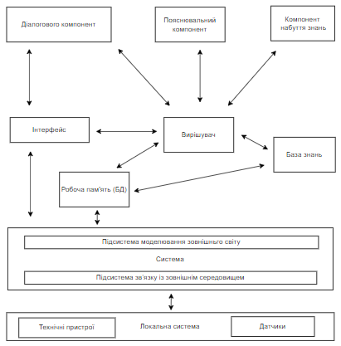
Рисунок 1.2 – Структура динамічної експертної системи

1.3 Етапи розробки експертних систем

Розробка ЕС має істотні відмінності від розробки звичайного програмного продукту. Досвід створення ЕС показав, що використання прийнятої в традиційному програмуванні методології при їх розробці або надмірно затягує процес створення ЕС, або взагалі призводить до негативного результату.
ЕС слід використовувати лише тоді, коли розробка ЕС можливо, виправдана, а методи інженерії знань відповідають проблемі, що вирішується.
Для того, щоб розробка ЕС була можливо, виправдана для даної програми, повинні бути одночасно виконані принаймні такі вимоги:
• є фахівці в цій галузі, які вирішують завдання набагато краще новачків;
• експерти узгоджують оцінку запропонованого рішення, інакше неможливо буде оцінити якість розробленої ЕС;
• експерти вміють вербалізувати (висловлюватися природною мовою) і пояснювати методи, якими вони користуються, інакше важко очікувати, що знання експертів будуть «витягнуті» та вкладені в ЕС;
• розв'язання проблеми вимагає лише мислення, а не дії;
• завдання не повинно бути надто складним (тобто на його розв'язання фахівцеві потрібно кілька годин або днів, а не тижнів);
• хоча завдання не повинно бути виражене у формальній формі, воно все ж має належати до досить «зрозумілої» та структурованої області, тобто. мають бути виділені основні поняття, співвідношення та відомі (принаймні фахівцеві) шляхи вирішення проблеми;
• при вирішенні проблеми не слід використовувати в значній мірі «здоровий глузд» (тобто широкий спектр загальної інформації про світ і його функціонування, яку знає і вміє використовувати кожна нормальна людина), оскільки такі знання ще не було можливості (достатня сума) інвестувати в системи штучного інтелекту.
Використання ЕС у цій програмі може бути можливим, але не виправданим. Застосування ЕС може бути виправдано одним із таких факторів:
• вирішення проблеми принесе значний ефект, наприклад економічний;
• використання людини-експерта неможливе або через недостатню кількість експертів, або через необхідність проведення експертизи одночасно в різних місцях;
• використання ЕС доцільне у випадках, коли при передачі інформації експерту відбувається неприпустима втрата часу або інформації;
• використання ЕС у разі необхідності доцільно вирішити проблему у ворожому для людей середовищі.
Застосування відповідає методам ЕС, якщо розв’язувана задача має поєднання таких характеристик:
• проблема може бути природно розв'язана маніпулюванням символами (тобто використанням символічного міркування), а не маніпулюванням числами, як зазвичай у математичних методах і традиційному програмуванні;
• завдання має носити евристичний, а не алгоритмічний характер, т. її вирішення повинно вимагати застосування евристичних правил. Проблеми, які можна гарантовано вирішити (з урахуванням заданих обмежень) за допомогою деяких формальних процедур, не підходять для використання ЕС;
• завдання має бути достатньо складним, щоб виправдати вартість розробки ЕС. Однак це не повинно бути надто складним (вимагати годин експертів для вирішення, а не тижнів) для вирішення ЕС;
• завдання має бути досить вузьким для вирішення методами ЕС і практично значимим.
У розробці ЕС зазвичай використовується термін «швидкий прототип». Суть цієї концепції полягає в тому, що розробники не намагаються відразу побудувати кінцевий продукт. На початковому етапі створять прототип(и) ЕС. Прототипи повинні відповідати двом суперечливим вимогам: з одного боку, вони повинні вирішувати типові проблеми конкретного застосування, а з іншого боку, час і трудомісткість їх розробки повинні бути дуже малими, щоб процес накопичення знань і налагодження (передається експертом) може бути максимально паралельним процесу вибору (розробки) програмного забезпечення (виконується інженером по знаннях і програмістом). Щоб задовольнити ці вимоги, під час створення прототипу зазвичай використовуються різні інструменти для прискорення процесу проектування.
Прототип повинен продемонструвати придатність методів інженерії знань для даного застосування. У разі успіху експерт за допомогою інженера знань поширює знання прототипу на проблемну область. Помилка може вимагати розробки нового прототипу, або розробники можуть зробити висновок, що методи ЕС не підходять для програми. Зі збільшенням знань прототип може досягти точки, коли він успішно вирішить усі проблеми даної програми. Перетворення прототипу ЕС в кінцевий продукт зазвичай призводить до перепрограмування ЕС на мовах низького рівня, що забезпечує збільшення швидкості ЕС і зменшення необхідної пам'яті. Складність і час створення ЕС багато в чому залежить від типу використовуваних засобів.
У ході робіт зі створення ЕС була розроблена певна технологія їх розробки, яка включає шість етапів (рис. 1.3):
• ідентифікація,
• концептуалізація,
• формалізація,
• впровадження,
• тестування,
• пробний запуск.
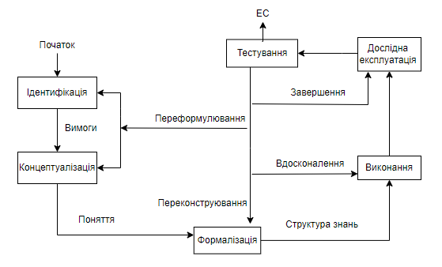
Рисунок. 1.3 – Технологія розробки ЕС
На етапі ідентифікації визначаються задачі, що вирішуються, визначаються цілі розвитку, визначаються експерти та типи користувачів.
На етапі концептуалізації виконується значущий аналіз проблемної області, визначаються використовувані поняття та їх зв'язки, а також визначаються методи вирішення проблеми.
На етапі формалізації вибираються інформаційні системи та визначаються способи представлення всіх типів знань, формалізуються основні поняття, визначаються способи інтерпретації знань, моделюється функціонування системи, оцінюється адекватність цілям системи фіксованих понять, методи прийняття рішень, засоби представлення та маніпулювання знаннями.
На етапі впровадження база знань наповнюється експертом. Враховуючи, що знання є основою ЕС, цей етап є найбільш важливим і трудомістким етапом розробки ЕС. Процес отримання знань поділяється на отримання знань від експерта, організацію знань, що забезпечує ефективну роботу системи, і представлення знань у формі, зрозумілій для ЕС. Процес отримання знань здійснюється інженером знань на основі аналізу діяльності експерта з вирішення реальних завдань.

1.4 Представлення знань в експертних системах

Першим і основним питанням, яке необхідно вирішити при викладі знань, є питання про визначення складу знань, т.е. визначення «ЩО ПРЕДСТАВЛЯТИ» в експертній системі. Друге питання про знання «ЯК ПРЕДСТАВЛЯТИ». Слід зазначити, що ці два питання не є незалежними. Обраний спосіб викладу в принципі може бути непридатним або неефективним для вираження певних знань.
На мою думку, питання «ЯК ПРЕДСТАВЛЯТИ» можна розділити на дві багато в чому незалежні задачі: як організувати (структурувати) знання і як представити знання в обраному формалізмі.
Бажання виділити організацію знань в окрему задачу в основному пов'язано з тим, що це завдання виникає для будь-якої репрезентативної мови і методи вирішення цього завдання однакові (або схожі) незалежно від використовуваного формалізму.
Отже, до кола завдань, які необхідно вирішити при викладі знань, відношу:
• визначення складу репрезентованих знань;
• організація знань;
• представлення знань, тобто. переглянути визначення моделі.
Склад знань ЕС визначається такими факторами:
• проблемне середовище;
• архітектура експертної системи;
• потреби та цілі користувачів;
• мова спілкування.
Відповідно до загальної схеми статичної експертної системи, наведеної на рис. 1, для її роботи необхідні такі знання:
• знання про процес вирішення проблеми (тобто знання управління), які використовує інтерпретатор (розв’язувач);
• знання мови спілкування та методів організації діалогу, які використовує мовний процесор (діалоговий компонент);
• знання про методи представлення та модифікації знань, що використовуються компонентом отримання знань;
• підтримка структурних та управлінських знань, що використовуються пояснювальним компонентом.
Крім того, для динамічної ЕС необхідні такі знання:
• знання способів взаємодії із зовнішнім середовищем;
• знання про модель зовнішнього світу.
Залежність складу знань від вимог користувача проявляється в наступному:
• з якими завданнями (із загального набору завдань) і з якими даними хоче мати справу користувач;
• які рішення та методи є кращими;
• за яких обмежень щодо кількості результатів і способів їх отримання необхідно розв'язувати задачу;
• які вимоги до мови спілкування та організації діалогу;
• який ступінь загальності (конкретності) знань про проблемну область доступний користувачеві;
• які цілі користувачів.
Склад знань про мову перекладу залежить як від мови перекладу, так і від необхідного рівня розуміння.
З огляду на архітектуру експертної системи знання слід поділити на інтерпретовані та неінтерпретовані. Перший тип включає знання, які розв'язувач (інтерпретатор) здатний інтерпретувати. Всі інші знання належать до другого типу. Розв’язувач не знає їх структури та змісту. Якщо ці знання використовуються будь-яким компонентом системи, то він «не знає» про ці знання. Неінтерпретовані знання поділяються на допоміжні, які зберігають інформацію про лексику та граматику комунікативної мови, інформацію про структуру діалогу та опорні знання. Допоміжні знання обробляються компонентом природної мови, але розв’язувач не знає про хід цієї обробки, оскільки ця фаза обробки вхідних повідомлень є допоміжною для іспиту. Допоміжні знання використовуються при створенні системи та при реалізації пояснень. Допоміжні знання відіграють роль описів (обґрунтувань) інтерпретованих знань і дій системи. Допоміжні знання поділяються на технологічні та семантичні. Знання технологічного забезпечення містять інформацію про час створення знань, які вони описують, про автора знань тощо. Семантичні опорні знання містять семантичний опис цих знань. Вони містять інформацію про причини введення знань, про мету знання, описують спосіб використання знань і досягнутий ефект. Допоміжні знання мають описовий характер.
Інтерпретовані знання можна поділити на фактичні, контрольні та презентаційні. Репрезентативні знання містять інформацію про те, як (у яких структурах) інтерпретовані знання представлені в системі.
Предметні знання містять дані про предметну область і способи перетворення цих даних при розв’язуванні завдань. Зверніть увагу, що по відношенню до предметних знань знання про репрезентацію та знання про контроль є метазнаннями. У предметних знаннях можна виділити дескриптори та власні предметні знання. Дескриптори містять конкретну інформацію про предметні знання, таку як правила та коефіцієнт надійності даних, важливість і рівні складності. Насправді предметні знання поділяються на факти та дієві твердження. Факти визначають можливі значення сутностей і характеристики предметної області. Виконувані команди містять інформацію про те, як можна змінити опис відповідної області під час усунення несправностей. Іншими словами, виконувані оператори - це знання, які визначають процедури обробки. Однак ми уникаємо використання терміну «процедурні знання», оскільки хочемо підкреслити, що ці знання можуть бути вказані не тільки в процедурній, а й у декларативній формі.
Контрольні знання можна поділити на цільові та вирішальні. Цільові знаня описують, які знання слід використати в даній ситуації. Зазвичай цільові знання містять інформацію про найбільш перспективні об'єкти або правила, які рекомендується використовувати при перевірці відповідних гіпотез. У першому випадку увага акцентується на елементах оперативної пам'яті, у другому - на правилах бази знань. Вирішальне знання містить інформацію, яка використовується для вибору способу інтерпретації знань, відповідного поточній ситуації. Ці знання використовуються для вибору стратегій або евристик, які є найбільш ефективними для вирішення певної проблеми.
Якісні та кількісні показники експертної системи можна значно покращити за рахунок використання метазнань, тобто. знання про знання. Метазнання не є єдиним цілим, їх можна використовувати для досягнення різних цілей. Ось можливі цілі метазнань:
• метазнання у вигляді стратегічних метаправил використовуються для вибору відповідних правил;
• метазнання використовуються для обґрунтування доцільності застосування правил із сфери знань;
• мета-правила використовуються для виявлення синтаксичних і семантичних помилок у предметних правилах;
• мета-правила дозволяють системі адаптуватися до навколишнього середовища шляхом реструктуризації відповідних правил і функцій;
• мета-правила дають змогу явно вказати можливості та обмеження системи, тобто. визначити, що система знає і чого не знає.
Питання організації знань необхідно розглядати в будь-якому поданні, і їх вирішення не залежить значною мірою від обраного способу (моделі) подання. Виділяю такі аспекти проблеми організації знань:
• організація знань за рівнями викладу та рівнем деталізації;
• організація знань в оперативній пам'яті;
організація знань у базі знань.

1.5 Рівні представлення та рівні детальності

Щоб експертна система могла керувати процесом пошуку рішення, мати можливість отримувати нові знання та пояснювати свої дії, вона повинна вміти не тільки використовувати свої знання, а й розуміти та досліджувати їх, тобто. експертна система повинна мати знання про те, як представлені її знання про проблемне середовище. Якщо знання про проблемне середовище називають знаннями нульового рівня представлення, то перший рівень представлення містить метазнання, тобто. знання про те, як система знань нульового рівня представлена у внутрішньому світі. Перший рівень містить знання про те, які інструменти використовуються для представлення знань нульового рівня. Знання першого рівня відіграють важливу роль в управлінні процесом прийняття рішень, у навчанні та поясненні діяльності системи. Оскільки знання першого рівня не містять зв'язків зі знаннями нульового рівня, знання першого рівня не залежать від проблемного середовища.
Кількість рівнів презентації може бути більше двох. Другий рівень представлення містить інформацію про знання першого рівня, тобто. знання репрезентації основних понять першого рівня. Поділ знань на рівні представлення забезпечує розширення сфери застосування системи.
Виділення рівнів деталізації дозволяє розглядати знання з різними рівнями деталізації. Кількість рівнів деталізації багато в чому визначається специфікою розв'язуваних завдань, обсягом знань і способом їх подання. Як правило, виділяють принаймні три рівні деталізації, що відображають загальну, логічну та фізичну організацію знань, або Запровадження кількох рівнів деталізації забезпечує додатковий ступінь гнучкості системи, оскільки дозволяє вносити зміни на одному рівні, не впливаючи на інші. Зміни на одному рівні деталізації можуть призвести до інших змін на цьому рівні, що необхідно для забезпечення узгодженості між структурами даних і програмами. Однак наявність різних рівнів перешкоджає поширенню змін від одного рівня до іншого.

1.6 Організація знань у робочій системі

Показником інтелекту системи з точки зору представлення знань є здатність системи використовувати необхідні (релевантні) знання в потрібний момент. Системи, які не мають засобів визначення відповідних знань, неминуче стикаються з проблемою «комбінаторного вибуху». Можна стверджувати, що ця проблема є однією з основних причин, що обмежують сферу застосування експертних систем. У проблемі доступу до знань можна виділити три аспекти:
• зв'язок знань і даних,
• механізм доступу до знань
• метод порівняння.
Зв'язність (агрегація) знань є основним способом прискорення пошуку релевантних знань. Більшість експертів прийшли до висновку, що знання повинні бути організовані навколо найважливіших об'єктів (сутностей) предметної області. Усі знання, що характеризують сутність, об’єднуються та представляють як окремий об’єкт. При такій організації знань, якщо системі потрібна інформація про якусь сутність, вона шукає об’єкт, який описує цю сутність, а потім всередині об’єкта знаходить інформацію про цю сутність. В об'єктах зручно розрізняти два типи зв'язків між елементами: зовнішні і внутрішні. Внутрішні зв'язки з'єднують елементи в один об'єкт і призначені для вираження структури об'єкта. Зовнішні зв'язки відображають взаємозалежності, які існують між об'єктами в гілці. Багато дослідників класифікують зовнішні зв'язки як логічні та асоціативні. Логічні сполучники виражають смислові відношення між елементами знання. Асоціативні зв'язки призначені для забезпечення зв'язків, які допомагають прискорити пошук відповідних знань
Основною проблемою при роботі з великою базою знань є складність пошуку знань, релевантних розв'язуваній задачі. Через те, що оброблені дані можуть не містити явних даних про значення, необхідні для їх обробки, необхідний більш загальний механізм доступу, ніж метод прямого доступу (метод явного посилання). Завдання цього механізму полягає в пошуку об'єктів у базі знань, які відповідають цьому опису, відповідно до деякого опису сутності, доступного в робочій пам'яті. Зрозуміло, що систематизація та структурування знань може значно прискорити процес пошуку.
Пошук потрібних об'єктів у загальному випадку слід розглядати як двоетапний процес. На першому етапі, який відповідає процесу відбору за допомогою асоціативних зв'язків, у базі знань здійснюється попередній відбір потенційних кандидатів на роль необхідних об'єктів. На другому етапі шляхом виконання операції порівняння потенційних кандидатів з описами кандидатів здійснюється остаточний вибір бажаних об’єктів. При організації такого механізму доступу виникають певні труднощі: Як вибрати критерій придатності кандидата? Як організувати роботу в конфліктних ситуаціях? тощо.
Операцію зіставлення можна використовувати не тільки як засіб вибору потрібного об'єкта з набору кандидатів; його можна використовувати для класифікації, перевірки, декомпозиції та ремонту. Щоб ідентифікувати невідомий предмет, його можна порівняти з деякими відомими зразками. Це класифікує невідомий об’єкт як відомий зразок, з яким було отримано найкращі результати. Під час пошуку збіг використовується для підтвердження деяких із багатьох можливих кандидатів. Якщо порівнювати відомий об'єкт з невідомим описом, то в разі вдалого збігу виконується часткова декомпозиція опису.
Операції присвоєння дуже різноманітні. Зазвичай виділяють такі форми: синтаксичні, параметричні, семантичні та вимушені порівняння. При синтаксичному зіставленні співвідносяться форми (зразки), а не зміст об’єктів. Успішний збіг – це той, який призводить до ідентичних зразків. Зазвичай передбачається, що змінна одного шаблону може бути ідентичною будь-якій константі (або виразу) іншого шаблону. Змінні, включені в шаблон, іноді підлягають вимогам, які визначають тип констант, з якими їх можна порівнювати. Результат синтаксичного збігу є двійковим: шаблони збігаються або ні. При параметричному узгодженні вводиться параметр, який визначає ступінь узгодження. У разі семантичного порівняння співвідносяться не зразки об’єктів, а їхні функції. У разі примусового зіставлення один узгоджений шаблон оцінюється з точки зору іншого. На відміну від інших видів спарювання, тут завжди можна досягти позитивного результату. Проблема в силі примусу. Примус може виконувати спеціальні процедури, пов'язані з об'єктами. Якщо ці процедури не збігаються, система повідомляє, що успіху можна досягти, лише якщо певні частини відповідних сутностей можна вважати такими, що відповідають.

1.7 Методи пошуку рішень в експертних системах

Методи розв'язування задач, засновані на їх зведенні до пошуку, залежать від особливостей предметної області, в якій розв'язується задача, і від вимог, які користувач пред'являє до розв'язку. Властивості предметної області з точки зору методів вирішення можна охарактеризувати наступними параметрами:
• розмір, що визначає розмір простору, в якому необхідно шукати рішення;
• мінливість території, характеризує ступінь мінливості території в часі та просторі (розрізняються статичні та динамічні ареали);
• повнота моделі, що описує територію, характеризує адекватність моделі, що використовується для опису даної території. Зазвичай, якщо модель неповна, то для опису території використовують кілька моделей, які доповнюють одна одну, відображаючи різні властивості розглянутої території;
• достовірність даних про розв'язувану задачу, характеризує ступінь точності (помилок) і повноти (неповноти) даних. Точність (похибка) – показник того, що предметна область за вирішеними завданнями описується точними або неточними даними; під повнотою (неповнотою) даних розуміють достатню (недостатню) вхідну інформацію для однозначного розв'язання задачі.
Вимоги користувача до результату розв'язуваної за допомогою пошуку задачі можна охарактеризувати кількістю рішень і властивостями результату і (або) способом його отримання. Параметр «кількість рішень» може приймати такі базові значення: одне рішення, кілька рішень, усі рішення. Параметр «властивості» визначає обмеження, яким повинен відповідати результат або спосіб його отримання. Наприклад, для системи, яка дає рекомендації щодо лікування пацієнтів, користувач може ввести прохання не приймати певний препарат (через його відсутність або через те, що він протипоказаний даному пацієнту). Параметр «властивості» також може вказувати такі властивості, як час рішення («не більше», «діапазон часу» тощо), обсяг пам'яті, що використовується для отримання результату, вказівку на обов'язковість (неможливість) використання будь-які знання (дані) тощо.
Тому складність задачі, що визначається вищезазначеним набором параметрів, коливається від простих задач малої розмірності з фіксованими певними даними і відсутністю обмежень на результат і спосіб його отримання до складних задач великої розмірності зі змінними , помилкові та неповні дані та довільні обмеження результату та способу його отримання. Із загальних міркувань зрозуміло, що неможливо вирішити всі проблеми одним методом. Зазвичай одні методи перевершують інші лише за деякими із зазначених параметрів. Наведені нижче методи можуть працювати в статичних і динамічних проблемних середовищах. Щоб вони працювали в динамічних умовах, необхідно враховувати час життя значень змінних, джерело даних для змінних, а також забезпечувати можливість зберігати історію значень змінних, моделювати зовнішнє середовище та оперувати тимчасовими категорії в правилах.
Існуючі методи вирішення проблем, які використовуються в експертних системах, можна класифікувати наступним чином:
• методи пошуку в одному просторі - методи, призначені для використання в таких умовах: ділянки малого розміру, повнота моделі, точні та повні дані;
• методи пошуку в ієрархічних просторах - методи, призначені для роботи в областях високої розмірності;
• методи пошуку недостовірних і неповних даних;
• методи пошуку, що використовують декілька моделей, призначені для роботи з областями, для адекватного опису яких однієї моделі недостатньо.
Вважається, що за необхідності зазначені методи слід комбінувати для вирішення задач, складність яких зростає одночасно за кількома параметрами.

1.8 Постановка задачі

Метою роботи було написання консультуючої експертної системи по вибору обладнання для комп’ютерних мереж, яка дозволила би скоротити пошук відповідного обладнання серед різноманіття представлених рішень.
Використання експертної системи в цій галузі насамперед запобігає помилці при виборі відповідної моделі обладнання, так як на ринку представлено досить широкий вибір товарів і часом складно обрати найліпший варіант, а також полегшити завдання вибору обладнання для комп’ютерних мереж звичайному користувачеві ПК, а саме проектування та реалізація на практиці, а також тестування цього ПЗ і впровадження його в експлуатацію.
Проведено аналіз предметної області. Проведено проектування, вказати принцип побудови алгоритму експертної системи, створити інтерфейс користувача, створити базу даних та базу знать за допомого програми Corvid для створення саме експертної системи. Проведено тестування створеної експертної системи.
Набуті теоретичні знання та практичні уміння, використати в розробці експертних систем, із застосуванням засобів програмного середовища.
В результаті дослідження обрати програмне середовище Exsys Corvid, розробити таблицю бази знань, підключити базу даних і створити сучасну експертну систему з багатим вмістом.
Розроблена експертна система повинна мати багато відмінних особливостей такі як:
• Сучасний дизайн;
• Гнучка система запиту корустувачем ПК;
• Сумісність браузера з веб-розробником;
Як джерело знань для БЗ були використати моделі представлені на різних торгових майданчиках. Рішення обрати за такими параметрами як вартість та кількість пристроїв, що можуть бути поєднані в спільну мережу. У результаті цього розробити формалізовану БЗ.

РОЗДІЛ 2
МОДЕЛЮВАННЯ ТА РОЗРОБКА ЕКСПЕРТНОЇ СИСТЕМИ ПО ВИБОРУ ОБЛАДНАННЯ ДЛЯ КОМП’ЮТЕРНИХ МЕРЕЖ

2.1 Опис принципу та побудова алгоритму

Метою роботи було написання консультуючої експертної системи по вибору обладнання для комп’ютерних мереж, яка дозволила би скоротити пошук відповідного обладнання серед різноманіття представлених рішень.
Використання експертної системи в цій галузі насамперед запобігає помилці при виборі відповідної моделі обладнання, так як на ринку представлено досить широкий вибір товарів і часом складно обрати найліпший варіант.
Як джерело знань для БЗ були використані моделі представлені на різних торгових майданчиках. Рішення були обрані за такими параметрами як вартість та кількість пристроїв, що можуть бути поєднані в спільну мережу. У результаті цього була розроблена формалізована БЗ (табл. 2.1).
Таблиця 2.1 – Мережеві комутатори
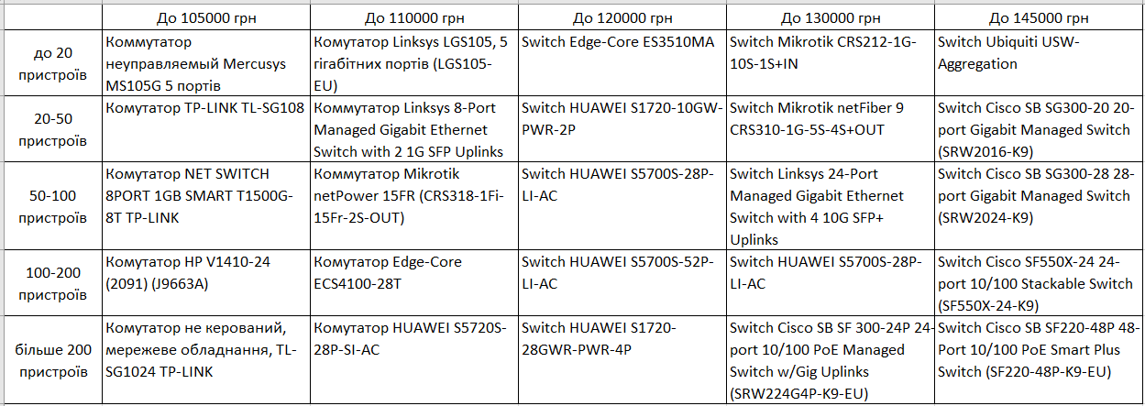
Далі почалася робота з програмою Corvid для створення саме експертної системи.
Це спеціалізована програма для створення експертних систем (рис. 2.1).
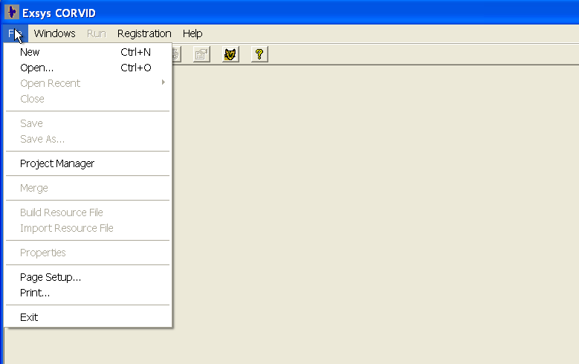
Рисунок 2.1 – Програма Corvid
Зміні додано до програми у такому порядку:
Кількість комп’ютерів, межі вартості потрібного обладнання, комутатори105, комутатори110, комутатори120, комутатори130, комутатори145 (рис. 2.2 – 2.8).
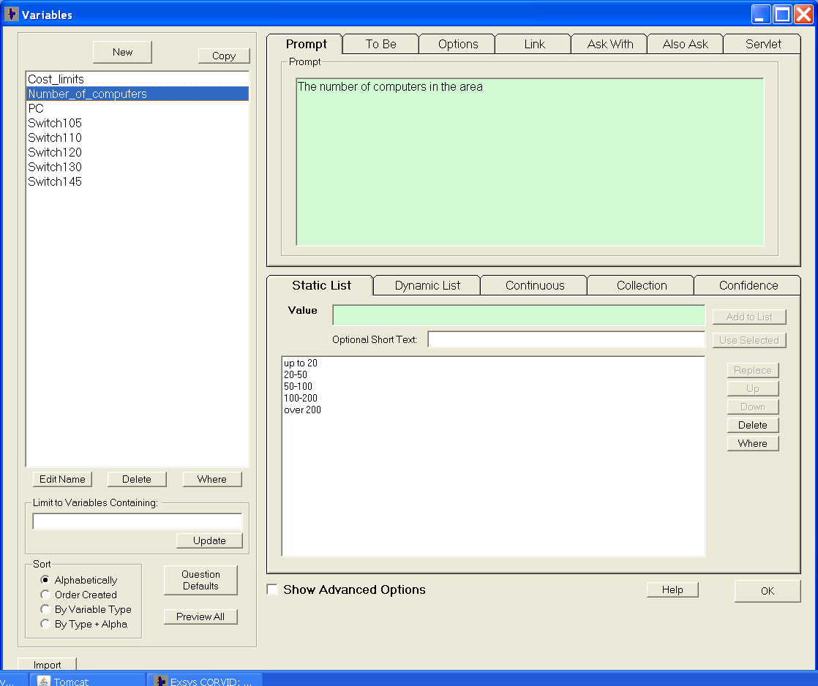
Рисунок 2.2 – Завантаження даних до Corvid
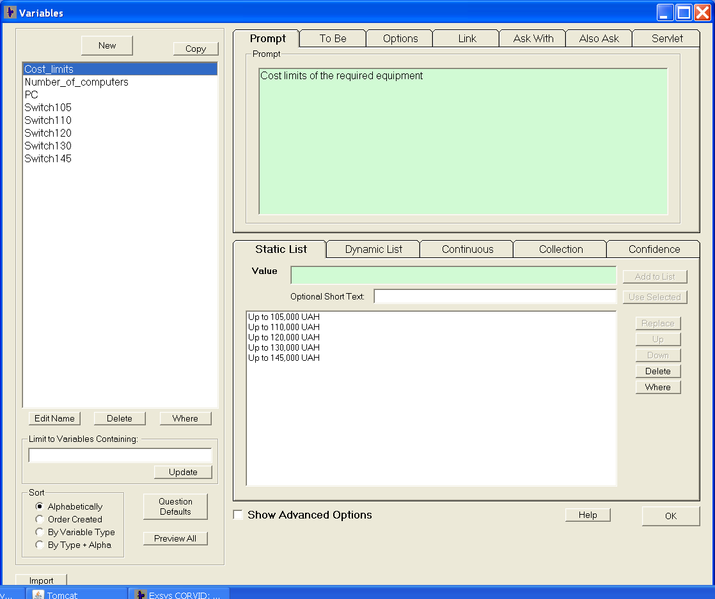
Рисунок 2.3 – Завантаження даних до Corvid
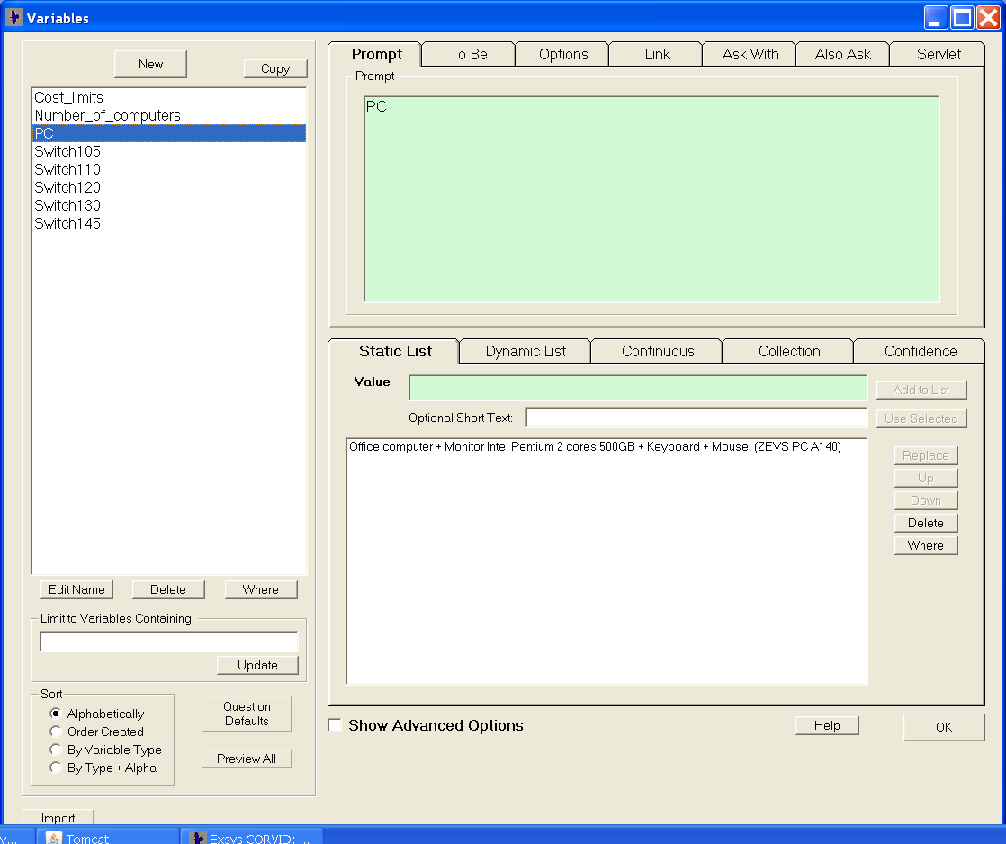
Рисунок 2.4 – Завантаження даних до Corvid
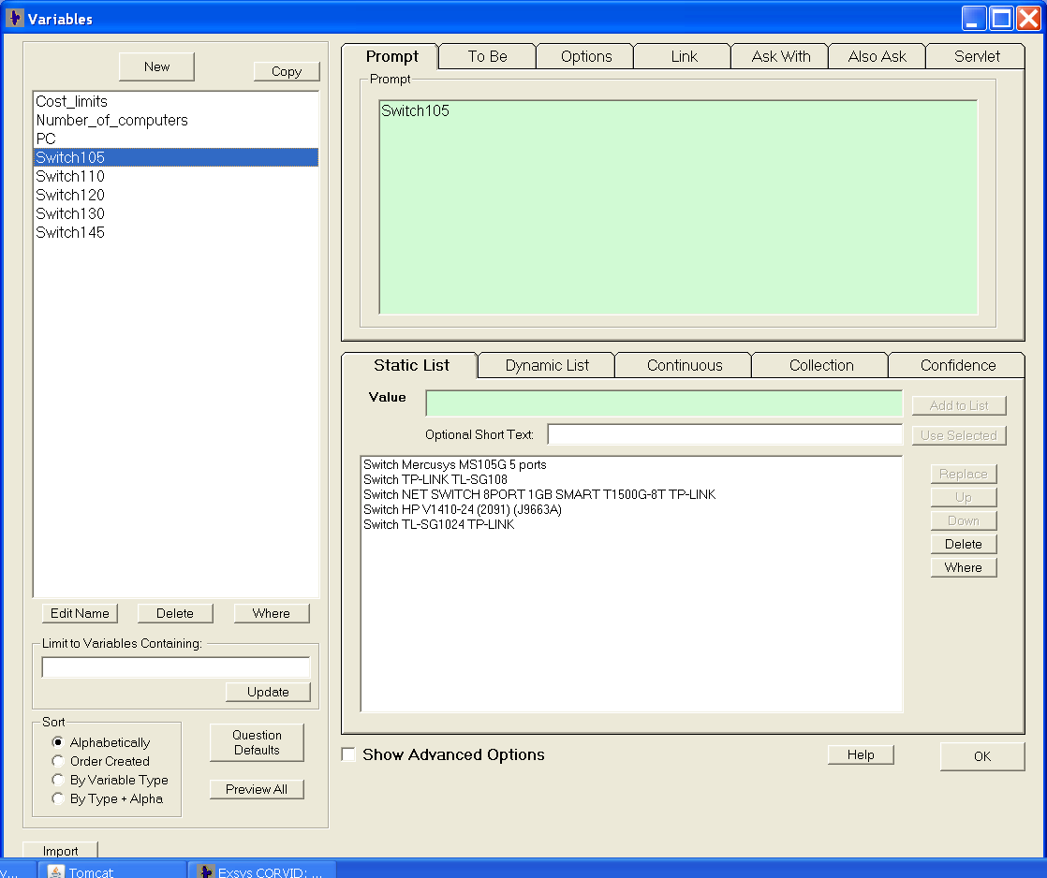
Рисунок 2.5 – Завантаження даних до Corvid
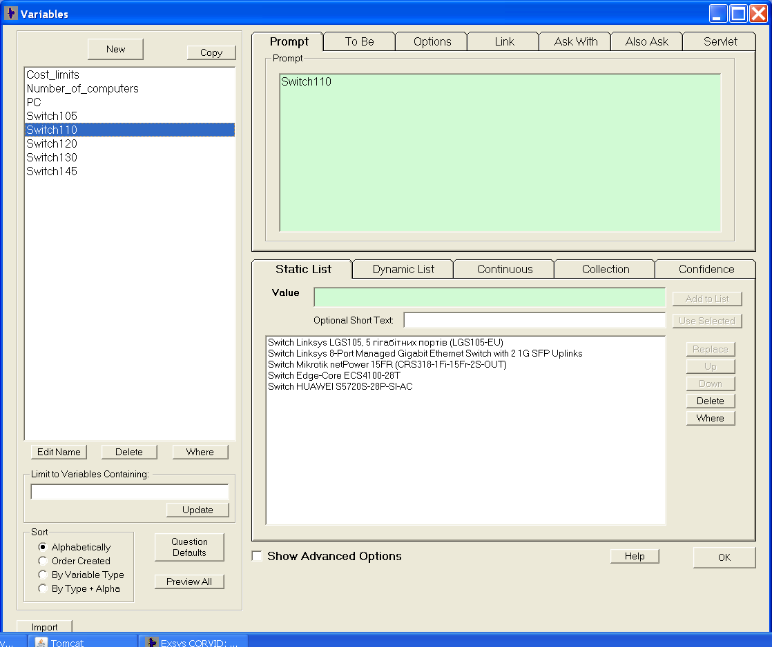
Рисунок 2.6 – Завантаження даних до Corvid
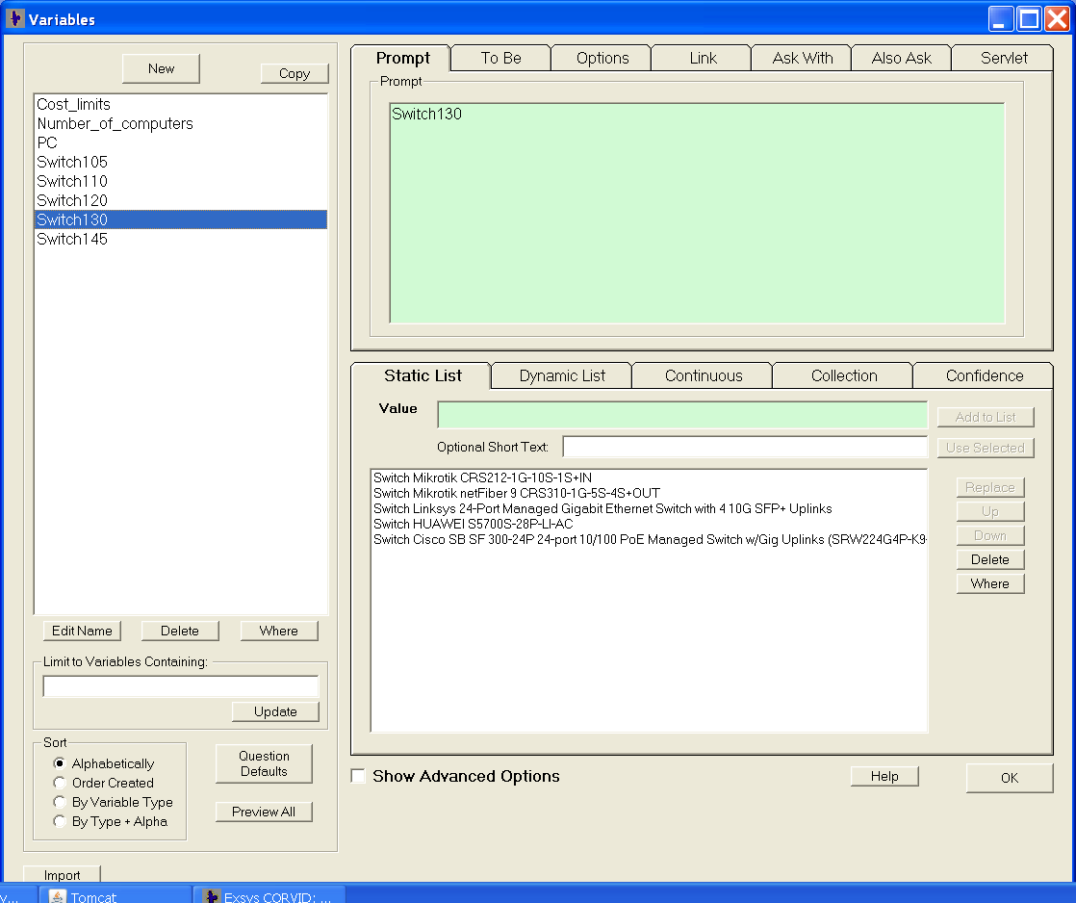
Рисунок 2.7 – Завантаження даних до Corvid
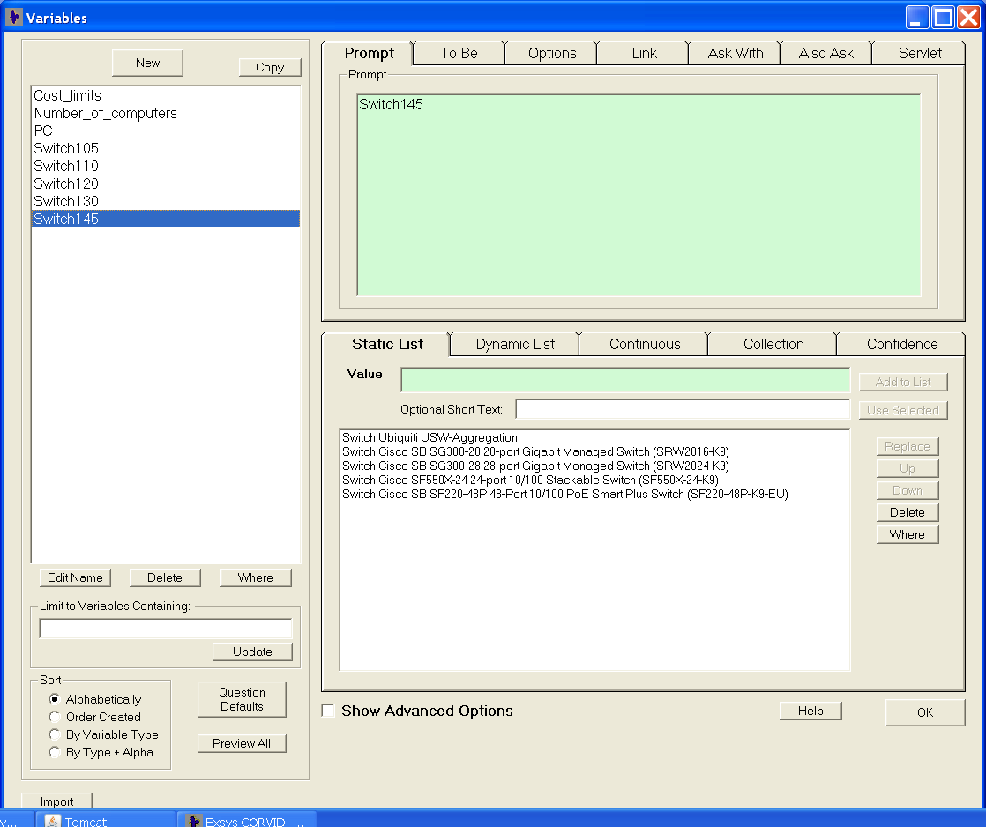
Рисунок 2.8 – Завантаження даних до Corvid
Далі створено логіку (рис. 2.9).
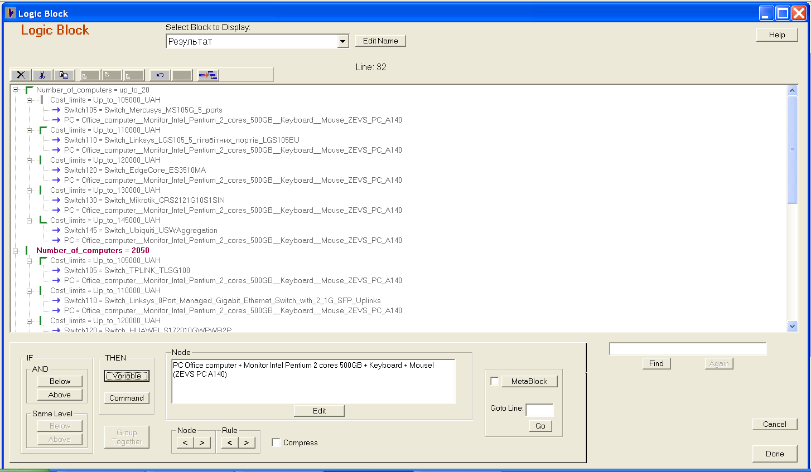
Рисунок 2.9 – Створення логіки програми
Тепер можна перевірити створені програмою правила (рис. 2.10 – 2.11).
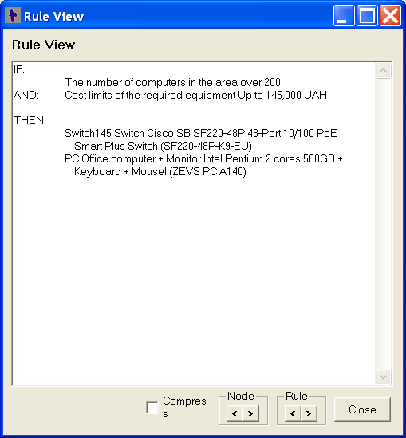
Рисунок 2.10 – Правила логіки програми
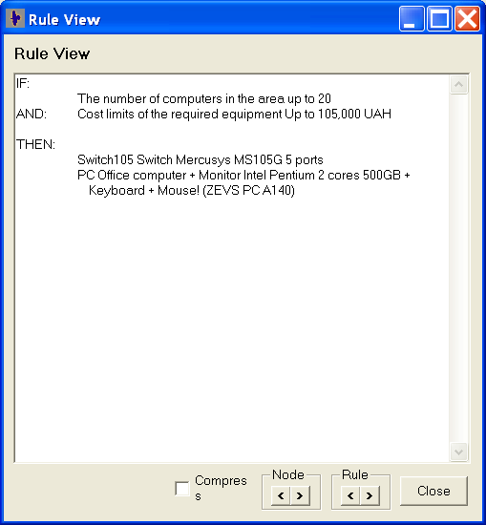
Рисунок 2.11 – Правила логіки програми
Далі представлено тестування програми (рис. 2.12 – 2.14).
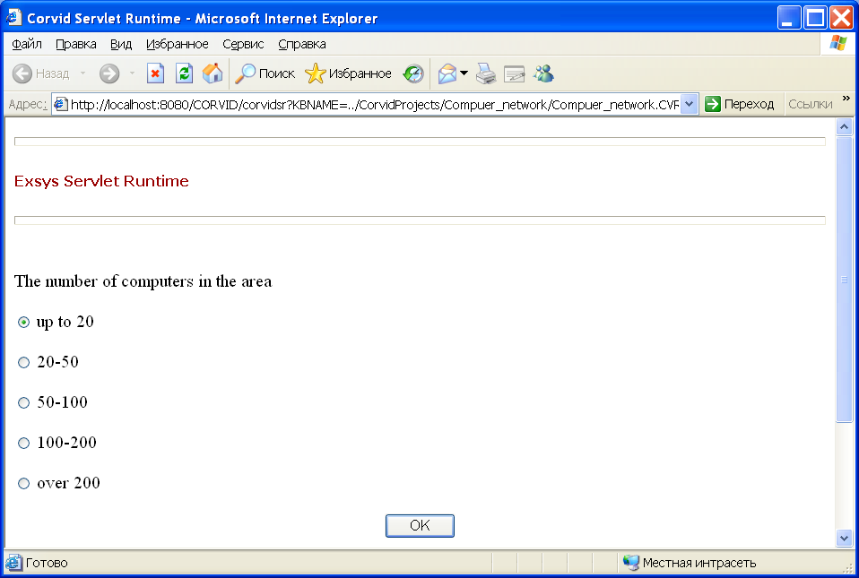
Рисунок 2.12 – Вибір кількості комп’ютерів мережі
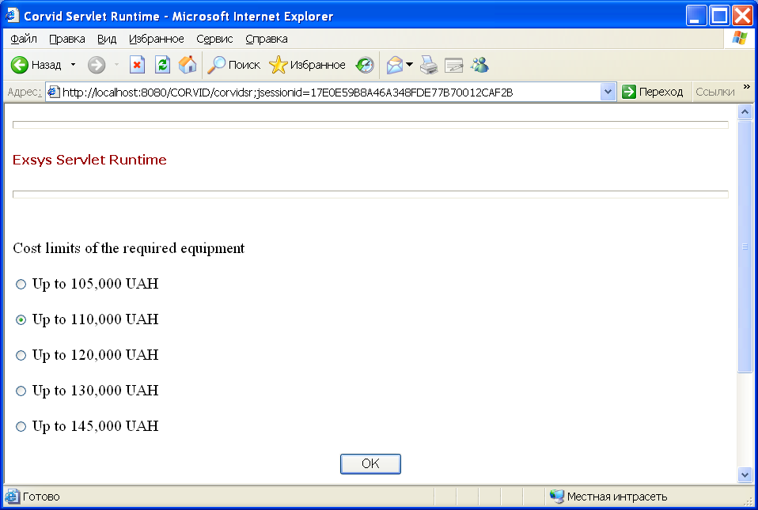
Рисунок 2.13 – Вибір кількості комп’ютерів мережі
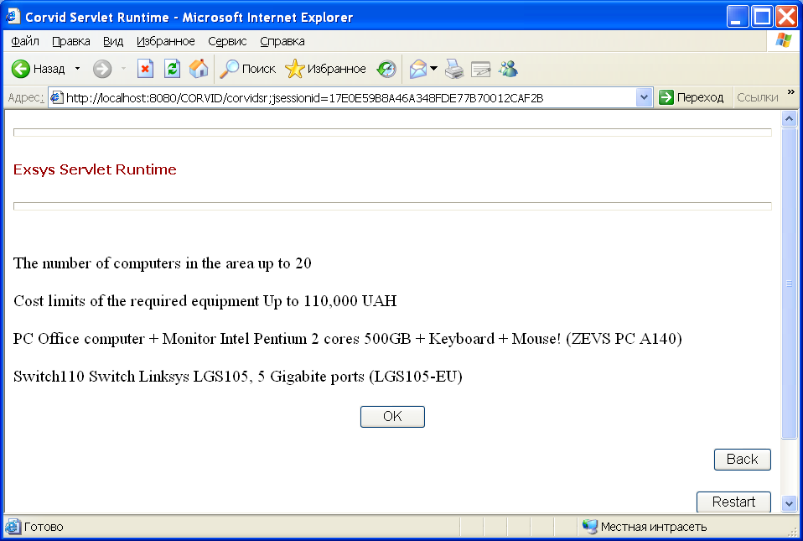
Рисунок 2.14 – Вибір кількості комп’ютерів мережі

2.2 Вибір програмного середовища

Система Exsus Sorvid являє собою набір ефективних засобів, які реалізують окремі етапи створення експертних систем і методологію представлення знань. Основним набором інструментів у ExBuB є традиційна підсистема правил виробництва. Ця підсистема реалізує класичну і найпоширенішу форму представлення знань у вигляді правил «SH.. TIEK..». Система забезпечує розвинений інтерфейс для заповнення бази знань продуктами на основі структур природної мови. Реалізовано підтримку найпоширеніших моделей представлення нечітких знань з можливістю їх розширення.
Альтернативним підходом є представлення знань у формі ієрархічно організованих об’єктно-орієнтованих структур. Цей підхід дуже ефективний у програмуванні, але його часто важко вписати в процес прийняття рішень людиною. Однак більшість проблем, які не вписуються в об'єктно-орієнтовану методологію, можуть бути успішно вирішені за допомогою об'єктно-структурованих компонентів. Різниця між чистим об'єктно-орієнтованим програмуванням і структурованим об'єктно-орієнтованим програмуванням є основою популярності мови Microsoft Visual Basic (VB). VB не є суто об'єктно-орієнтованою мовою, хоча вона має багато об'єктно-орієнтованих функцій. Це спрощення часто дає змогу ефективно використовувати VB замість комбінування кількох інших мов. CORVID базується на аналогічній моделі VB. Ця система забезпечує об'єктно-орієнтовані структури, які дозволяють ефективно розробляти експертні системи на основі методів і атрибутів змінних (Variables), і в той же час не вимагає від розробника зміни звичного підходу до опису прийняття рішень. процес у формі структур «Якщо... Тоді...». В результаті процес розробки стає більш гнучким і ефективним, ніж традиційні методи. Характерною особливістю цього підходу є простота його вивчення. CORVID включає типи змінних, які забезпечують широкий спектр функціональних можливостей. Збір даних і знань на основі збору змінних (Collection Variable) збагачується повторним використанням і відкриває багато нових можливостей. Зміна методів і атрибутів змінних дозволяє використовувати їх для розробки нових способів вирішення проблем, отримання та представлення результатів.
EXSYS CORVID пропонує нову концепцію управління логікою прийняття рішень - Logic Blocks. У ранніх версіях системи використовувалися прості правила If/Then і схеми логічного дерева. Однак багато систем вимагають багато дерев і правил для опису рішень окремих кроків, що ускладнює структури бази знань. Логічні блоки – це організований набір правил і дерев, які спрямовані на реалізацію певної функції та надають нові можливості порівняно з однорідною базою знань у формі правил. Таким чином, можна організувати базу знань у блоки так само, як об’єкти організовані в об’єктно-орієнтованих системах. Активація логічних блоків може бути заснована на прямому або зворотному виході або їх комбінації. Логічні блоки можна підключати до зовнішніх джерел даних (файли даних таблиці), що дозволяє по черзі застосовувати функції блоку до кожного набору даних (рядка таблиці). Таким чином можна розробити узагальнену (загальну) систему, актуальну для задач відбору з частими змінами параметрів.

Слід відзначити розроблені інструменти для розробників логічних блоків, реалізовані в EXSYS CORVID. В основному це засоби візуального розвитку.

Інноваційним рішенням CORVID є реалізація інтерфейсу користувача на основі інтерактивних динамічних веб-сторінок. Інтерфейс користувача може містити зображення у форматі JPG або GIF разом із текстовою інформацією. Однією з функцій системи є розповсюдження готової експертної системи у вигляді компактних (~100 тис.) Java-аплетів, що дає можливість включати систему як компонент в існуючі сайти. Система CORVID пропонує доступ до сторінок CGI, ASP і JSP для виконання обчислень на стороні сервера.

Альтернативою розповсюдженню готових систем з використанням веб-сторінок і Java-аплетів є метод Servlet Runtime, який дозволяє системі працювати виключно на стороні сервера. Взаємодія з користувачем в цьому випадку відбувається через HTML-форми.

Одну і ту ж систему можна поширювати як аплети, сервлети або окрему програму. Використання сучасних мережевих технологій, які активно використовуються в Інтернеті для вирішення низки завдань, відкрило нові сфери застосування та можливості використання експертних систем завдяки високому ступеню інтерактивності, простоті доступу користувачів до система та величезне охоплення аудиторії.

РОЗДІЛ 3
ТЕСТУВАННЯ

3.1 Принцип тестування

Тестування відбувається на етапі компіляції в програмному середовищі, з відповідно заданих в ПС параметрів та даних в БД та БЗ, правил логіки ПС описано в попередньому розділі.

3.2 Кінцева ціль вибору обладнання

Основна мета розробників перших локальних мереж полягала в тому, щоб знайти просте і дешеве рішення для об'єднання декількох десятків комп'ютерів, розташованих в одній будівлі, в комп'ютерну мережу. Рішення повинно було бути дешевим, оскільки недорогі комп'ютери підключалися до мережі, міні-комп'ютери за 10 000-20 000 доларів швидко розповсюджувалися. Їх кількість в одній організації була невеликою, тому обмеження в кілька десятків комп'ютерів здавалося достатнім практично для будь-якої локальної мережі. При потенційній рівності всіх комп'ютерів у тимчасовій мережі виникає функціональна асиметрія. Його користувачі не хочуть ділитися ресурсами. Їх серверні можливості не активовані, комп'ютери виконують роль «чистих» клієнтів. Адміністратор фіксує функції комп'ютера в мережі, пов'язані з обробкою запитів від інших комп'ютерів, створюючи "чистий" сервер, на якому не працюють користувачі. У цій конфігурації однорангові мережі схожі на мережі виділених серверів, але це зовнішня схожість - між двома типами мереж є істотна різниця. У тимчасових мережах немає спеціалізації ОС в залежності від ролі, яку виконує комп'ютер - клієнт або сервер. Зміна ролі комп'ютера в ad hoc мережі досягається використанням функції серверної або клієнтської частини. У великих мережах засоби централізованого адміністрування, зберігання та обробки даних, особливо їх захисту, є істотними. Такі можливості надаються в мережах з виділеними серверами. Якість мережі характеризують: продуктивність, надійність, сумісність, керованість, безпека, розширюваність, масштабованість.

ВИСНОВКИ

Метою роботи було написання консультуючої експертної системи по вибору обладнання для комп’ютерних мереж, яка дозволила би скоротити пошук відповідного обладнання серед різноманіття представлених рішень.
Використання експертної системи в цій галузі насамперед запобігає помилці при виборі відповідної моделі обладнання, так як на ринку представлено досить широкий вибір товарів і часом складно обрати найліпший варіант.
У першому розділі проведено аналіз предметної області.
У другому розділі проведено проектування, вказано принцип побудови алгоритму експертної системи, створено інтерфейс користувача, створено базу даних та базу знать програмою Corvid для створення саме експертної системи.
У третьому розділі проведено тестування створеної експертної системи.
Набуто теоретичні знання, використано практичні уміння з розроблення експертних систем, із застосуванням засобів програмного середовища.
В результаті дослідження обрано програмне середовище Exsys Corvid, розроблено таблицю бази знань, підключено базу даних і створено сучасну експертну систему з багатим вмістом.
Розроблена експертна система має багато відмінних особливостей:
• Сучасний дизайн;
• Гнучка система запиту корустувачем ПК;
• Сумісність браузера з веб-розробником;
Як джерело знань для БЗ були використані моделі представлені на різних торгових майданчиках. Рішення були обрані за такими параметрами як вартість та кількість пристроїв, що можуть бути поєднані в спільну мережу. У результаті цього була розроблена формалізована БЗ.
Спираючись на виконану роботу, можу впевнено сказати, що запропоноване у вступі завдання повністю вирішено. Мета кваліфікаційної, дипломної роботи досягнута.

СПИСОК ВИКОРИСТАНИХ ДЖЕРЕЛ

- Левин Р., Дранг Д., Эдельсон Б. Практическое введение в технологию искусственного интеллекта и экспертных систем с иллюстрациями на Бейсике [Текст]/ Р.Левин, Д.Дранг, Б.Эдельсон. - М.: Финансы и статистика, 1990. – 239с.
- Лорьер Ж.-Л. Системы искусственного интеллекта [Текст]/ Ж.-Л. Лорьер. - М: Мир, 1991. – 215 с.
- Малышев Н.Г., Берштейн Л.С., Боженюк А.В. Нечеткие модели для экспертных систем в САПР [Текст]/ Н.Г. Малышев, Л.С. Берштейн, А.В. Боженюк. - М.: Энергоатомиздат, 1991. – 164 с.
- Марселлус Д. Программирование экспертных систем на Турбо-Прологе [Текст]/ Д.Марселлус. - М.: Финансы и статистика, 1994. – 128 с.
- Мелихов А.Н., Бернштейн Л.С., Коровин С.Я.. Ситуационные советующие системы с нечеткой логикой [Текст]/ А.Н.Мелихов, Л.С.Бернштейн, С.Я.Коровин.. - М.: Наука, 1990. - 90 с.
- Попов Э.В. Экспертные системы [Текст]/ Э.В.Попов. – М.: Наука, 1987 – 218 с..
- Построение экспертных систем [Текст]/ Под ред. Ф.Хейес-Рота, Д.Уотермена, Д.Лената. - М.: Мир, 1987. – 236 с.
- Гаврилова, Т.А. Базы знаний интеллектуальных систем [Текст]: Учеб. пособие для вузов / Т.А. Гаврилова, В.Ф. Хорошевский. -СПб. : Питер, 2001. - 384 с.
- Девятков , В.В.Системы искусственного интеллекта [Текст]: Учеб. пособие / В.В. Девятков.-М.: МГТУ, 2001.-352с.
- Арсеньев, Ю.Н.Принятие решений. Интегрированные интеллектуальные системы [Текст]: Учеб. пособие для вузов / Ю.Н. Арсеньев, С.И. Шелобаев, Т.Ю. Давыдова. -М. : ЮНИТИ-ДАНА, 2003. - 270с.
- Вибір активного і пасивного устаткування для побудови локальної мережі. Вимоги до сервера – [Електронний ресурс] / Режим доступу до ресурсу: http://ni.biz.ua/10/10_26/10_269977_vibor-aktivnogo-i-passivnogo-oborudovaniya-dlya-postroeniya-lokalnoy-seti-trebovaniya-k-serveru.html
- Поняття експертних систем – [Електронний ресурс] / Режим доступу до ресурсу: https://uk.wikipedia.org/wiki/експертна_система
- Novаk V. Mathematical principles of fuzzy logic / V. Novаk, I. Perfilieva, J. Mockor – M: Kluwer Academic Publishers,1999. – P. 15.
- Stanford academic informations [Електронний ресурс] / Режим доступу до ресурсу: https://plato.stanford.edu/entries/logic-fuzzy/.
- Cintula P. Fuzzy Logics as the Logics of Chains / P. Cintula // Fuzzy Sets and Systems – M: Libor, 2006. – P. 606.
- Godo L. Fuzzy Sets and Systems / L. Godo // Monoidal T-Norm Based Logic: Towards a Logic for Left-Continuous T-Norms – M: Waweland, 2001. – P.
- MathWorks (What Is Fuzzy Logic?) [Електронний ресурс] / Режим доступу до ресурсу: https://www.mathworks.com/help/fuzzy/what-is-fuzzylogic.html.
- Zadeh L. Real-Life Applications of Fuzzy Logic / L. Zadeh // Fuzzy logic now and then – M: Hindawi, 2013. – P. 125.
- Yager R. Fuzzy Sets and Applications / R. Yager // Introduction – M: Wiley, 1987. – P. 8.
- Encoder the Newsletter of the Seattle Robotics Society (Fuzzy logic - an
- introduction ) [Електронний ресурс] / Режим доступу до ресурсу: http://www.seattlerobotics.org/encoder/mar98/fuz/fl_part2.html.
- 1Zimmerman H. Fuzzy set theory and its applications / H. Zimmerman //Fuzzy logic intoduction – M: Kluwer, 1991. – P. 315.
- Нечеткая логика: алгебраические основы и приложения: Монография С. Блюмин, И. Шуйкова, П. Сараев – К.:ЛЭГИ, 2002. – 113 с..
- Cordon O., A General study on genetic fuzzy systems/ O. Cordon, F.Herrera, // Genetic Algorithms in computer science – M:Tante, 1995. – P. 33.
- Cтворення диаграм – [Електронний ресурс] / Режим доступу до ресурсу: https://app.diagrams.net/

ДОДАТОК А
ВИХІДНІ ДАНІ ПРОГРАМИ

Block: Результат
IF:
The number of computers in the area up to 20
AND: Cost limits of the required equipment Up to 105,000 UAH
THEN:
Switch105 Switch Mercusys MS105G 5 ports
PC Office computer + Monitor Intel Pentium 2 cores 500GB + Keyboard + Mouse! (ZEVS PC A140)

IF:
The number of computers in the area up to 20
AND: Cost limits of the required equipment Up to 110,000 UAH
THEN:
Switch110 Switch Linksys LGS105, 5 Gigabite ports (LGS105-EU)
PC Office computer + Monitor Intel Pentium 2 cores 500GB + Keyboard + Mouse! (ZEVS PC A140)

IF:
The number of computers in the area up to 20
AND: Cost limits of the required equipment Up to 120,000 UAH
THEN:
Switch120 Switch Edge-Соге ES3510MA
PC Office computer + Monitor Intel Pentium 2 cores 500GB + Keyboard + Mouse! (ZEVS PC A140)

IF:
The number of computers in the area up to 20
AND: Cost limits of the required equipment Up to 130,000 UAH
THEN:
Switch130 Switch Mikrotik CRS212-1G-10S-1S+IN
PC Office computer + Monitor Intel Pentium 2 cores 500GB + Keyboard + Mouse! (ZEVS PC A140)

IF:
The number of computers in the area up to 20
AND: Cost limits of the required equipment Up to 145,000 UAH
THEN:
Switch145 Switch Ubiquiti USW-Aggregation
PC Office computer + Monitor Intel Pentium 2 cores 500GB + Keyboard + Mouse! (ZEVS PC A140)

IF:
The number of computers in the area 20-50
AND: Cost limits of the required equipment Up to 105,000 UAH
THEN:
Switch105 Switch TP-LINK TL-SG108
PC Office computer + Monitor Intel Pentium 2 cores 500GB + Keyboard + Mouse! (ZEVS PC A140)

IF:
The number of computers in the area 20-50
AND: Cost limits of the required equipment Up to 110,000 UAH
THEN:
Switch110 Switch Linksys 8-Port Managed Gigabit Ethernet Switch with 2 1G SFP Uplinks
PC Office computer + Monitor Intel Pentium 2 cores 500GB + Keyboard + Mouse! (ZEVS PC A140)

IF:
The number of computers in the area 20-50
AND: Cost limits of the required equipment Up to 120,000 UAH
THEN:
Switch120 Switch HUAWEI S1720-10GW-PWR-2P
PC Office computer + Monitor Intel Pentium 2 cores 500GB + Keyboard + Mouse! (ZEVS PC A140)

IF:
The number of computers in the area 20-50
AND: Cost limits of the required equipment Up to 130,000 UAH
THEN:
Switch130 Switch Mikrotik netFiber 9 CRS310-1G-5S-4S+OUT
PC Office computer + Monitor Intel Pentium 2 cores 500GB + Keyboard + Mouse! (ZEVS PC A140)

IF:
The number of computers in the area 20-50
AND: Cost limits of the required equipment Up to 145,000 UAH
THEN:
Switch145 Switch Cisco SB SG300-20 20-port Gigabit Managed Switch (SRW2016-K9)
PC Office computer + Monitor Intel Pentium 2 cores 500GB + Keyboard + Mouse! (ZEVS PC A140)

IF:
The number of computers in the area 50-100
AND: Cost limits of the required equipment Up to 105,000 UAH
THEN:
Switch105 Switch NET SWITCH 8PORT 1GB SMART T1500G-8T TP-LINK
PC Office computer + Monitor Intel Pentium 2 cores 500GB + Keyboard + Mouse! (ZEVS PC A140)

IF:
The number of computers in the area 50-100
AND: Cost limits of the required equipment Up to 110,000 UAH
THEN:
Switch110 Switch Mikrotik netPower 15FR (CRS318-1Fi-15Fr-2S-OUT)
PC Office computer + Monitor Intel Pentium 2 cores 500GB + Keyboard + Mouse! (ZEVS PC A140)

IF:
The number of computers in the area 50-100
AND: Cost limits of the required equipment Up to 120,000 UAH
THEN:
Switch120 Switch HUAWEI S5700S-28P-LI-AC
PC Office computer + Monitor Intel Pentium 2 cores 500GB + Keyboard + Mouse! (ZEVS PC A140)

IF:
The number of computers in the area 50-100
AND: Cost limits of the required equipment Up to 130,000 UAH
THEN:
Switch130 Switch Linksys 24-Port Managed Gigabit Ethernet Switch with 4 10G SFP+ Uplinks
PC Office computer + Monitor Intel Pentium 2 cores 500GB + Keyboard + Mouse! (ZEVS PC A140)

IF:
The number of computers in the area 50-100
AND: Cost limits of the required equipment Up to 145,000 UAH
THEN:
Switch145 Switch Cisco SB SG300-28 28-port Gigabit Managed Switch (SRW2024-K9)
PC Office computer + Monitor Intel Pentium 2 cores 500GB + Keyboard + Mouse! (ZEVS PC A140)

IF:
The number of computers in the area 100-200
AND: Cost limits of the required equipment Up to 105,000 UAH
THEN:
Switch105 Switch HP V1410-24 (2091) (J9663A)
PC Office computer + Monitor Intel Pentium 2 cores 500GB + Keyboard + Mouse! (ZEVS PC A140)

IF:
The number of computers in the area 100-200
AND: Cost limits of the required equipment Up to 110,000 UAH
THEN:
Switch110 Switch Edge-Core ECS4100-28T
PC Office computer + Monitor Intel Pentium 2 cores 500GB + Keyboard + Mouse! (ZEVS PC A140)

IF:
The number of computers in the area 100-200
AND: Cost limits of the required equipment Up to 120,000 UAH
THEN:
Switch120 Switch HUAWEI S5700S-52P-LI-AC
PC Office computer + Monitor Intel Pentium 2 cores 500GB + Keyboard + Mouse! (ZEVS PC A140)

IF:
The number of computers in the area 100-200
AND: Cost limits of the required equipment Up to 130,000 UAH
THEN:
Switch130 Switch HUAWEI S5700S-28P-LI-AC
PC Office computer + Monitor Intel Pentium 2 cores 500GB + Keyboard + Mouse! (ZEVS PC A140)

IF:
The number of computers in the area 100-200
AND: Cost limits of the required equipment Up to 145,000 UAH
THEN:
Switch145 Switch Cisco SF550X-24 24-port 10/100 Stackable Switch (SF550X-24-K9)
PC Office computer + Monitor Intel Pentium 2 cores 500GB + Keyboard + Mouse! (ZEVS PC A140)

IF:
The number of computers in the area over 200
AND: Cost limits of the required equipment Up to 105,000 UAH
THEN:
Switch105 Switch TL-SG1024 TP-LINK
PC Office computer + Monitor Intel Pentium 2 cores 500GB + Keyboard + Mouse! (ZEVS PC A140)

IF:
The number of computers in the area over 200
AND: Cost limits of the required equipment Up to 110,000 UAH
THEN:
Switch110 Switch HUAWEI S5720S-28P-SI-AC
PC Office computer + Monitor Intel Pentium 2 cores 500GB + Keyboard + Mouse! (ZEVS PC A140)

IF:
The number of computers in the area over 200
AND: Cost limits of the required equipment Up to 120,000 UAH
THEN:
Switch120 Switch HUAWEI S1720-28GWR-PWR-4P
PC Office computer + Monitor Intel Pentium 2 cores 500GB + Keyboard + Mouse! (ZEVS PC A140)

IF:
The number of computers in the area over 200
AND: Cost limits of the required equipment Up to 130,000 UAH
THEN:
Switch130 Switch Cisco SB SF 300-24P 24-port 10/100 PoE Managed Switch w/Gig Uplinks (SRW224G4P-K9-EU)
PC Office computer + Monitor Intel Pentium 2 cores 500GB + Keyboard + Mouse! (ZEVS PC A140)

IF:
The number of computers in the area over 200
AND: Cost limits of the required equipment Up to 145,000 UAH
THEN:
Switch145 Switch Cisco SB SF220-48P 48-Port 10/100 PoE Smart Plus Switch (SF220-48P-K9-EU)
PC Office computer + Monitor Intel Pentium 2 cores 500GB + Keyboard + Mouse! (ZEVS PC A140)

